裸婦デッサン教室
日時 2020年3月22日（日）
10：00～11：00（ｸﾛｯｷ―）
11：00～15：00（固定ポーズ）
（12：00～13：00休憩）
場所 サンライフ防府 研修室1・2
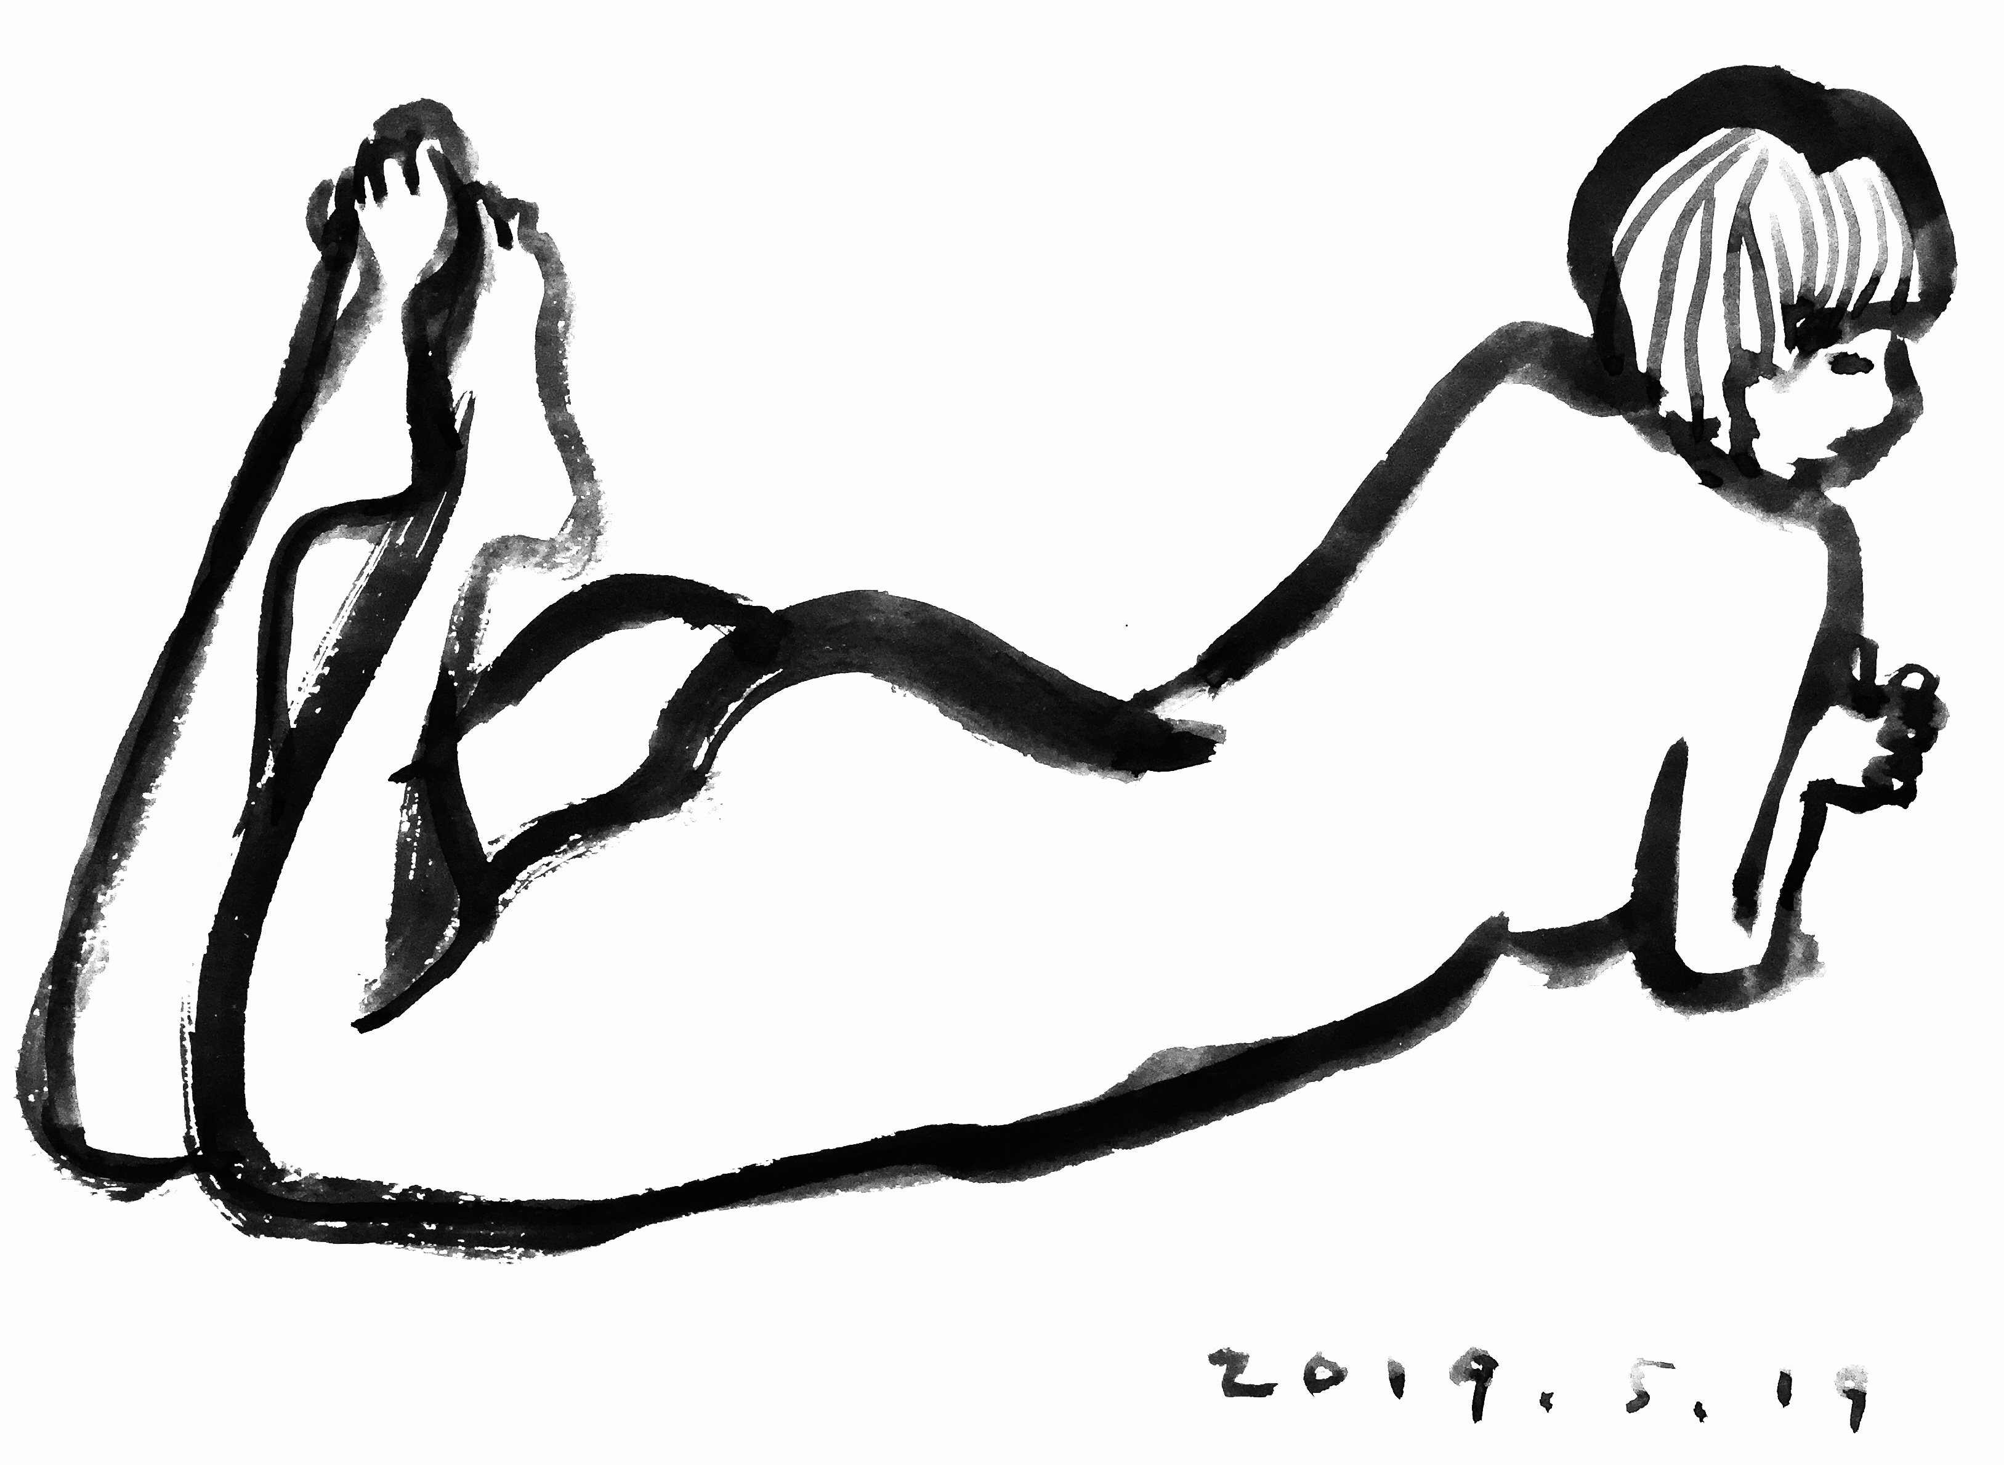
定員 15名
対象 どなたでも
受講料 ￥1,000
モデル料・雑費 ￥1,500

講師 原井輝明（宇部フロンティア大学短期学部准教授）
持参するもの スケッチブック・筆記用具など
※イーゼルをお持ちの方は持参して下さい

申込・受付
2/1（土）より受講料￥1000とモデル料・雑費￥1500を添えてサンライフ防府（☎25-0333）までお申込み下さい

